미리 예약하면 더 많은 혜택 쏟아진다
‘미리마니모어(MIRI MANY MORE)’
SKT, 갤럭시 S25 시리즈
예약판매 프로모션 실시
- 1월 24일부터 2월 3일까지 사전예약 진행, 내달 4일부터 예약 고객 개통
- 월트디즈니 월드 투어, 스타벅스 상품권 등 풍부한 경품 당첨 기회 제공
- 디즈니+, T우주, T데이, T로밍, 에이닷, 챗GPT 모두 ‘더블 혜택’ 실시
- T다이렉트샵 혜택도 풍성… 예약 고객 위한 T팩토리 사전개통 행사 진행
엠바고 : 배포 즉시 사용 가능합니다.

[2025. 01. 23.]

SK텔레콤(대표이사 CEO 유영상, www.sktelecom.com)은 1월 24일부터 2월 3일까지 갤럭시 S25 시리즈 사전예약을 진행한다고 밝혔다. 예약 고객의 개통은 2월 4일부터 이뤄지며, 글로벌 공식 출시일은 2월 7일이다.

SKT는 이번 갤럭시 S25 시리즈 출시에 맞춰 사전예약 고객을 대상으로 대폭 혜택을 강화한 프로모션을 선보인다. 사전예약 혜택을 널리 알리기 위해 ‘미리 예약하면 더 많은 혜택을 드린다’는 의미를 담아 ‘미리마니모어(MIRI MANY MORE)’ 캠페인을 실시할 예정이다.

■사전 예약 시 전세계 월트디즈니 월드 투어·스타벅스 상품권 당첨 기회 제공

우선 SKT는 갤럭시 S25 시리즈 사전 예약에 참여해 개통한 고객 중 50명을 추첨으로 선발해 ‘월트디즈니 월드 투어’ 혜택을 제공한다.

당첨된 고객은 미국 플로리다와 로스앤젤레스(LA), 프랑스 파리, 중국 상하이 등에 위치한 전세계 월트디즈니 월드나 디즈니랜드 가운데 원하는 곳으로 떠날 기회를 얻는다. 여행 경비와 입장권 구입에 쓸 수 있는 300만원의 여행 상품권이 제공된다.

또한 사전 예약 고객 중 2,000명을 추첨해 스타벅스 상품권 5만원을 증정하는 프로모션도 동시에 진행한다. 월트디즈니 월드 투어 혜택과 스타벅스 상품권은 중복 응모가 가능하다.

■디즈니+·T우주·T로밍 등 풍성한 ‘더블 혜택’…에이닷·챗GPT 등 AI 혜택도 눈길

사전예약 이후에도 풍성한 ‘더블 혜택’이 이어진다. 2월 4일부터 3월 31일까지 갤럭시 S25 시리즈를 개통한 고객 중 디즈니플러스(디즈니+) 요금제를 가입하고 프로모션 페이지에서 응모한 선착순 5,000명에게 타인에게 선물 가능한 T우주 디즈니+ 3개월 이용권을 제공한다.

T우주 혜택도 다양하다. 3월 31일까지 갤럭시 S25 시리즈를 개통하고 T우주 CU 할인 구독 상품을 오프라인 매장에서 가입하는 고객에게는 월 할인 한도를 기존 3만원에서 6만원으로 2배 늘려 제공한다. 할인 한도 더블 제공은 상품 가입 후 6월 30일까지 적용된다.

2월 중 T데이 혜택도 2배가 된다. 구체적으로는 T데이 위크 혜택의 사용 횟수가각 1회에서 각 2회로, T데이 럭키찬스 응모 기회도 1회에서 2회로 늘어난다. 더불어 T데이 오픈런 사용 기간도 기존 10일에서 20일로 2배 길어진다. T데이 혜택은 SKT 고객이라면 누구나 누릴 수 있다.

T로밍 혜택도 더블이 된다. 갤럭시 S25 시리즈를 개통하고 2월 4일에서 3월 31일까지 이벤트 참여 후 6월 30일까지 로밍 baro 요금제를 이용하는 고객 중 선착순 1,000명을 대상으로 이용했던 로밍 데이터와 동일한 용량(최대 6GB)의 로밍 쿠폰을 익월에 한 장 더 지급한다.

AI 관련 혜택도 풍성하게 준비했다. 갤럭시 S25 시리즈를 개통하고 이벤트 필수 동의를 완료한 고객이라면 최대 6개월간 에이닷 전화 통화 요약을 월 1,000회(기존에는 월 최대 350회) 추가로 이용할 수 있다.

SKT는 오픈AI의 국내 최초 할인 프로모션도 독점 진행한다. 챗GPT의 유료 서비스인 ‘챗GPT 플러스(ChatGPT Plus)’를 3개월간 절반 가격에 이용할 수 있다. SKT 고객이면서 2월 4일부터 4월 30일까지 T우주 웹(Web)과 모바일 앱을 통해 이벤트 신청을 한 후, 챗GPT 플러스에 최초 가입하는 고객이라면 누구나 50% 할인 혜택을 받을 수 있다. 2월 13일 이후 순차 발송되는 쿠폰을 6월 30일까지 등록하면 등록일로부터 3개월 동안 반값 할인이 적용된다.

아울러 SKT는 삼성전자와 함께 제공하는 기본 혜택으로, 사전예약을 통해 갤럭시 S25 시리즈를 구매할 경우 256GB를 512GB로 스토리지를 무상 업그레이드해주는 더블 스토리지 혜택을 제공한다.

모든 혜택들의 상세 정보는 프로모션 종합 안내 페이지(www.skt-galaxys25.co.kr)에서 1월 24일부터 확인 가능하다.

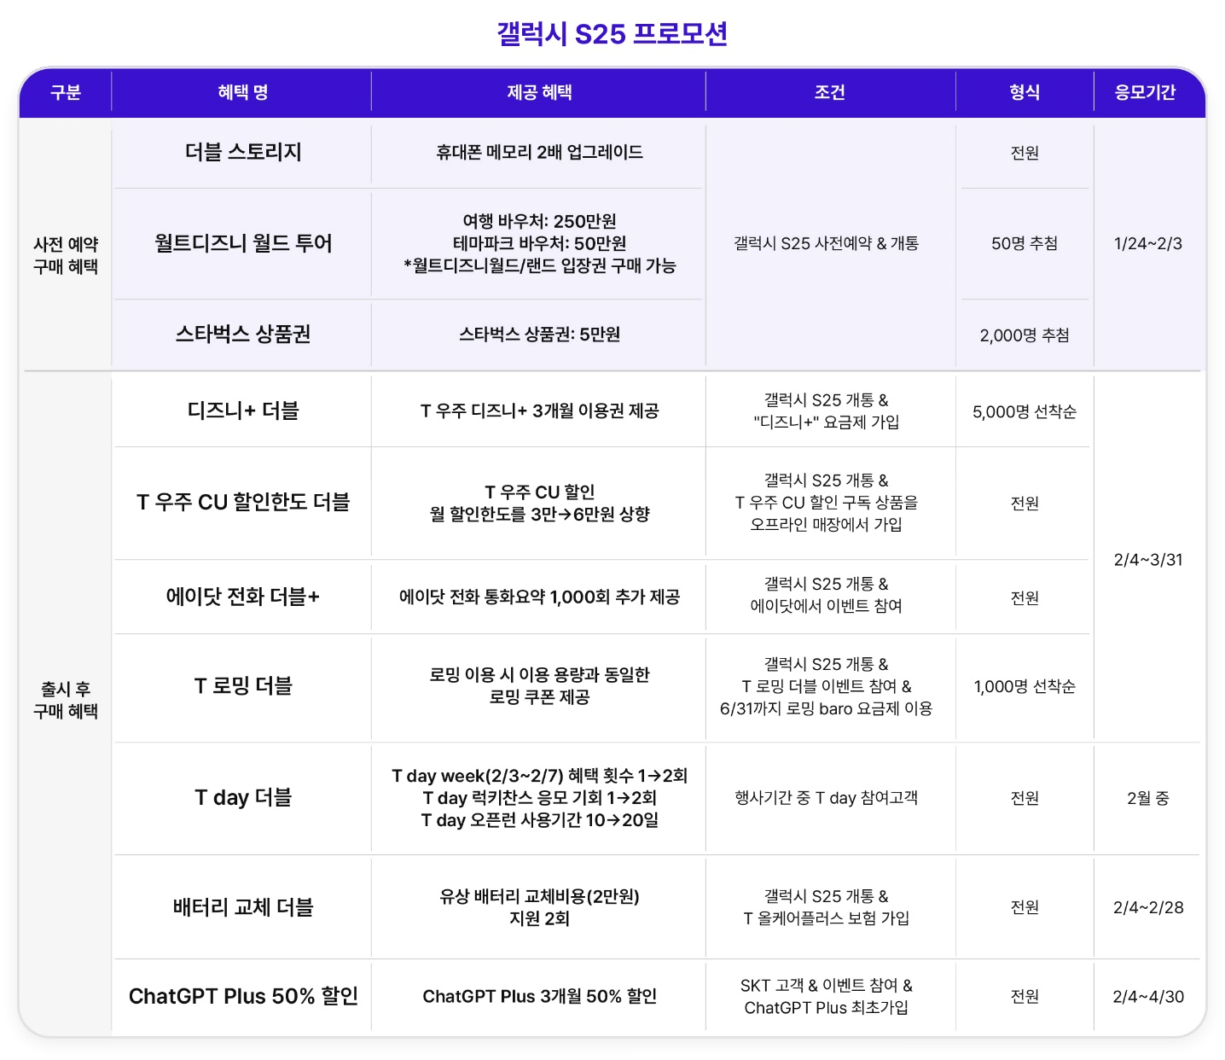

■T다이렉트샵 VIP 예약 혜택 제공… T팩토리에서 셀럽과 만남 이벤트도 진행

SKT 공식 온라인몰 T 다이렉트샵에서는 VIP 패키지 프로그램을 운영한다. 사전예약 시작 전인 1월 23일부터 ‘1TB VIP 예약 확정권’ 접수를 받는다. 선착순으로 접수 완료된 고객에게는 특별한 혜택을 추가로 제공한다.

먼저 추첨을 통해 100명을 뽑아 네이버페이 포인트 15만원을 증정한다. 단말 반납 시 추가 보상 15만원(일반 사전 예약 고객은 10만원)도 제공하며, 전문 상담사와 상담을 통해 주문을 진행한다. 아울러 개통 첫날 가장 빠른 배송을 보장한다.

이밖에 사전 예약 고객 중 500명을 추첨해 스미스앤레더 커스텀 폰 케이스와 골프 액세서리 세트를 증정하는 행사도 진행한다.

SKT는 이번 갤럭시S25 시리즈 출시를 맞아 사전예약을 하고 1월 26일까지 응모한 고객 중 50명을 초대해 2월 4일 오전 8시 홍대 T팩토리에서 특별한 행사를 개최한다.

장성규 아나운서가 사회를 맡고, 연예인 데프콘과 유튜버 와인킹이 강연 및 토크를 진행한다. 참석자에게는 웰컴 키트와 케이터링을 제공하며, 럭키 드로우 이벤트도 진행할 예정이다. T팩토리에서는 이 외에도 2층 0 stage 팝업존에서 S25 시리즈 AI 기능과 에이닷을 함께 체험하는 행사도 열릴 예정이다.

윤재웅 SKT 마케팅전략본부장은 “갤럭시S25 시리즈 단말 구매를 원하시는 고객이라면 주저 없이 SKT를 선택할 수 있도록 차별적인 사전 예약 혜택을 준비했다”며, “앞으로도 고객 친화적인 혜택과 서비스들을 지속적으로 마련해 고객에 다가가겠다”고 밝혔다.

※ 사진설명
SKT는 1월 24일부터 2월 3일까지 갤럭시 S25 시리즈 예약판매에 돌입한다고 밝혔다. 예약 고객의 개통은 2월 4일부터 이뤄지며, 글로벌 공식 출시일은 2월 7일이다.
사진은 SKT 홍보모델이 SKT 공식인증대리점에서 갤럭시 S25 시리즈와 예약 혜택을 소개하는 모습

